Original Article | 
Formulasi Cookies Bit Merah: Analisis Proksimat, Kadar Zat Besi, dan Kontribusinya pada Pemenuhan Angka Kecukupan Gizi Remaja

Formulation of Red Beet Cookies: Proximate Analysis, Iron Content, and Its Contribution to Adolescents Recommended Dietary Allowance

Romiza Arika^{1*}, Yuliawati Anggraini Siregar², Syafran Arrazy³, Meutia Nanda⁴
^{1*}Program Studi Gizi, Fakultas Kesehatan Masyarakat, Universitas Islam Negeri Sumatera Utara, romizaarika@uinsu.ac.id
^{2,3,4} Program Studi Ilmu Kesehatan Masyarakat, Fakultas Kesehatan Masyarakat, Universitas Islam Negeri Sumatera Utara

Informasi Artikel | ABSTRACT
Submit: 30 – 06 – 2026  Diterima:19 – 08 – 2026  Dipublikasikan: 20 – 08 – 2026 | Adolescence is a life stage that requires optimal nutrient intake to support growth and development. Iron is an essential nutrient that supports various biological and physiological functions. The development of food products with enhanced iron content represents one viable strategy for meeting nutritional requirements. Red beetroot, a locally available food source containing iron, holds considerable potential for such product development. This study aimed to analyze the effect of red beetroot cookie formulations on nutritional composition, iron content, and their contribution to meeting the Recommended Dietary Allowance (RDA) for iron among adolescents. This experimental study employed a completely randomized design with three cookie formulations: F0 (without the addition of red beetroot flour), F1 (with 25% red beetroot flour), and F2 (with 50% red beetroot flour). Analyses comprised proximate testing and iron content determination using Atomic Absorption Spectrophotometry (AAS). Data were analyzed using ANOVA followed by Duncan's multiple range test. The results demonstrated that the addition of red beetroot flour significantly affected the nutritional composition and iron content of the cookies. Formulation F2 exhibited the highest iron content, at 0.461 µg/g, with the greatest contribution to the adolescent RDA for iron, accounting for 1.73% in the 10–12 year age group and 0.92% in the 13–18 year age group. Red beet cookies represent a potential alternative iron-contributing snack, though their relatively small contribution to the RDA warrants combination with other iron sources.  Keywords: adolescents, cookies, iron, proximate analysis, red beetroot
 | ABSTRAK
*Alamat Penulis Korespondensi:  Romiza Arika; Universitas Islam Negeri Sumatera Utara; Jalan Lapangan Golf No. 120, Kampung Tengah, Pancur Batu, Deli Serdang, Sumatera Utara.  Phone: 089506237763  Email: romizaarika@uinsu.ac.id | Remaja merupakan kelompok usia yang membutuhkan asupan zat gizi optimal untuk mendukung pertumbuhan dan perkembangan. Zat besi menjadi komponen gizi yang dibutuhkan untuk mendukung fungsi biologis dan fisiologis. Pengembangan produk pangan dengan kandungan zat besi yang lebih baik menjadi salah satu alternatif untuk memenuhi kecukupan gizi. Bit merah merupakan pangan lokal yang mengandung zat besi sehingga berpotensi dikembangkan. Penelitian ini bertujuan untuk menganalisis formulasi cookies bit merah terhadap kandungan gizi, kadar zat besi, serta kontribusinya terhadap pemenuhan Angka Kecukupan Gizi (AKG) zat besi remaja. Penelitian eksperimental ini menggunakan rancangan acak lengkap menggunakan tiga formulasi cookies, yaitu F0 (tanpa penambahan tepung bit merah), F1 (penambahan tepung bit merah 25%), dan F2 (penambahan tepung bit merah 50%). Analisis yang dilakukan meliputi uji proksimat serta kadar zat besi menggunakan metode Atomic Absorption Spectrophotometry (AAS). Data dianalisis menggunakan uji ANOVA dan dilanjutkan dengan uji Duncan. Hasil penelitian menunjukkan bahwa penambahan tepung bit merah memberikan pengaruh terhadap kandungan gizi dan kadar zat besi cookies. Formulasi F2 memiliki kadar zat besi tertinggi yaitu sebesar 0,461 µg/g dengan kontribusi zat besi tertinggi terhadap AKG remaja sebesar 1,73% pada usia 10–12 tahun dan 0,92% pada usia 13–18 tahun. Cookies bit merah berpotensi menjadi camilan alternatif yang menyumbang zat besi, meskipun kontribusinya terhadap AKG masih relatif kecil sehingga perlu dikombinasikan dengan sumber zat besi lain.  Kata Kunci: Analisis proksimat, bit merah, cookies, zat besi, remaja
PENDAHULUAN
Remaja merupakan kelompok usia antara 10 hingga 18 tahun yang mengalami perubahan kognitif, emosional dan hormonal sehingga membutuhkan pemenuhan gizi yang optimal untuk mendukung pertumbuhan dan perkembangannya (1). Perubahan fisik pada masa remaja meliputi peningkatan pertumbuhan tulang, otot, organ dalam, perubahan distribusi lemak, serta perkembangan sistem reproduksi pada laki-laki dan perempuan (2). Kebutuhan zat gizi yang meningkat pada masa ini menjadikan remaja sebagai kelompok yang rentan mengalami masalah gizi apabila asupan tidak terpenuhi (3).
Remaja putri menjadi kelompok yang membutuhkan perhatian khusus karena memiliki kebutuhan zat besi yang lebih tinggi akibat pertumbuhan dan kehilangan darah selama menstruasi. Protein, zat besi dan mikronutrien lainnya diperlukan untuk menunjang pertumbuhan selama masa pubertas serta mempersiapkan kesehatan reproduksi pada masa mendatang (4). Kekurangan asupan zat gizi pada masa remaja dapat menyebabkan berbagai masalah kesehatan seperti anemia, malnutrisi, obesitas, serta gangguan makan.
Salah satu masalah gizi yang masih banyak terjadi pada remaja adalah anemia akibat kekurangan zat besi. Peningkatan massa tubuh, volume darah dan jumlah eritrosit selama masa pertumbuhan menyebabkan kebutuhan zat besi meningkat (5). Zat besi berperan penting dalam pembentukan hemoglobin dan mioglobin, sehingga kekurangan zat besi dapat menghambat pertumbuhan sel tubuh dan otak serta berdampak pada penurunan prestasi belajar dan produktivitas (6). Berdasarkan data Riskesdas tahun 2007, 2013 dan 2018, prevalensi anemia pada remaja mengalami peningkatan. Pada tahun 2018, tercatat 26,80% remaja usia 5–14 tahun dan 32% remaja usia 15–24 tahun di Indonesia mengalami anemia (7).
Berbagai upaya telah dilakukan untuk mengatasi masalah anemia pada remaja, salah satunya melalui peningkatan konsumsi pangan sumber zat besi dan pemenuhan kebutuhan gizi seimbang. Undang-Undang No. 17 Tahun 2023 tentang Kesehatan juga menyebutkan bahwa upaya kesehatan remaja bertujuan untuk mempersiapkan remaja menjadi individu yang sehat, cerdas, berkualitas dan produktif (8). Oleh karena itu, diperlukan inovasi pangan yang mudah diterima remaja serta memiliki kandungan gizi yang mendukung pemenuhan kebutuhan zat besi. Berdasarkan penelitian, bit merah mengandung zat besi yang berperan dalam pembentukan hemoglobin sehingga berpotensi mendukung upaya pencegahan anemia defisiensi besi (9). Selain itu, bit merah juga mengandung betalain yang memiliki aktivitas antioksidan, antikanker, antiinflamasi dan hepatoprotektif (10).
Pemanfaatan bit merah sebagai bahan pangan masih belum maksimal karena umumnya hanya diolah menjadi jus atau direbus. Oleh sebab itu, diperlukan pengembangan produk olahan berbasis bit merah yang lebih praktis dan diminati masyarakat. Cookies menjadi salah satu alternatif produk pangan karena memiliki karakteristik praktis, mudah dikonsumsi, memiliki daya simpan yang lama, serta banyak diminati sebagai makanan ringan (11).
Penelitian menunjukkan bahwa penambahan tepung bit merah pada cookies dapat meningkatkan kadar zat besi pada produk (12). Pengembangan cookies dengan penambahan tepung bit merah tidak hanya berpotensi sebagai sumber energi, tetapi juga sebagai pangan yang menyediakan zat gizi penting bagi tubuh. Namun, diperlukan analisis lebih lanjut terkait kandungan gizi, kadar zat besi, serta kontribusinya terhadap pemenuhan kebutuhan zat besi remaja (13). Berdasarkan uraian tersebut, penelitian ini dilakukan untuk menganalisis formulasi cookies bit merah melalui analisis proksimat, kadar zat besi, serta kontribusinya terhadap pemenuhan Angka Kecukupan Gizi (AKG) remaja. Penelitian ini difokuskan pada analisis kandungan gizi, kadar zat besi, dan kontribusinya terhadap AKG, serta tidak mengukur kadar hemoglobin maupun menilai status anemia remaja.

METODE
Jenis Penelitian
Penelitian ini merupakan penelitian eksperimental dengan rancangan acak lengkap (RAL) sederhana yang terdiri atas satu faktor dengan tiga perlakuan formulasi cookies bit merah. Perlakuan yang digunakan yaitu F0 (cookies tanpa penambahan tepung bit merah/kontrol), F1 (cookies dengan penambahan tepung bit merah 25% dan tepung terigu 75%), serta F2 (cookies dengan penambahan tepung bit merah 50% dan tepung terigu 50%). Masing-masing perlakuan dilakukan sebanyak dua kali ulangan.
Waktu dan Tempat Penelitian
Penelitian dilakukan pada bulan Mei–Juni 2024. Lokasi pembuatan cookies adalah di Laboratorium Kuliner Prodi S1 Gizi FKM UIN Sumatera Utara. Proses pembuatan tepung bit merah dan cookies dilakukan pada ruangan tertutup dengan memperhatikan prinsip higiene dan sanitasi. Analisis kandungan gizi dilakukan di Laboratorium Balai Riset dan Standardisasi Industri (Baristand) Medan.
Bahan dan Alat Penelitian
Alat dan bahan yang digunakan dalam proses pembuatan cookies bit merah ditampilkan pada Gambar 1. Alat utama yang digunakan meliputi timbangan digital, mixer, oven, loyang, blender, ayakan, wadah, spatula, dan cooling rack. Bahan yang digunakan terdiri dari bit merah, tepung terigu, brown sugar, kuning telur, margarin, ekstrak vanila, dan baking powder.
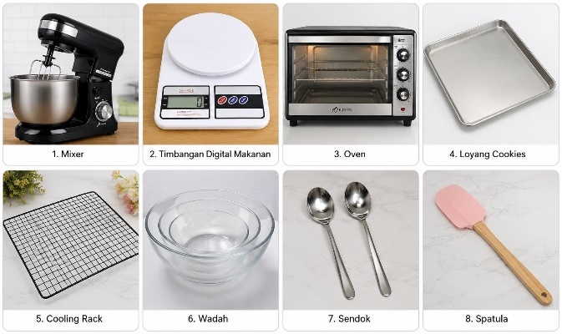 | 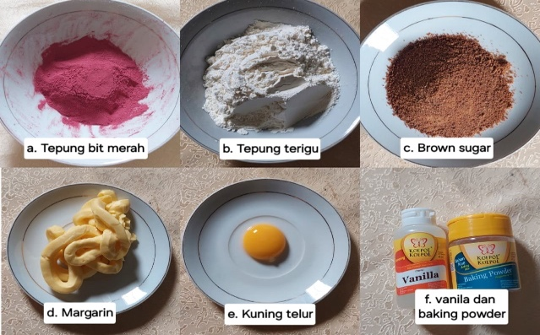
Gambar 1. Alat dan Bahan

Prosedur Pembuatan Tepung Bit Merah
Bit merah segar dikupas dan dipotong, berat yang dapat dimakan (BDD) dari bit merah segar/mentah yaitu 75%. Tahapan pembuatan tepung bit merah adalah sebagai berikut:
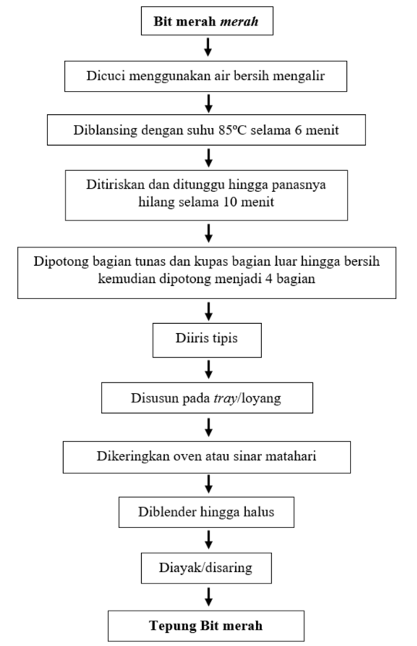
Gambar 2. Prosedur Pembuatan Tepung Bit Merah

Prosedur Pembuatan Cookies
Formulasi cookies dibuat berdasarkan variasi perbandingan tepung bit merah dan tepung terigu. Formula F0 menggunakan 0 gram tepung bit merah dan 140 gram tepung terigu, F1 menggunakan 35 gram tepung bit merah dan 105 gram tepung terigu, sedangkan F2 menggunakan 70 gram tepung bit merah dan 70 gram tepung terigu.

Tabel 1. Formulasi Cookies Bit merah
Bahan | Formulasi
Bahan | F₀ | F₁ | F₂
Tepung bit merah | 0 g | 35 g | 70 g
Tepung terigu | 140 g | 105 g | 70 g
Brown sugar | 50 g | 50 g | 50 g
Kuning telur | 1 butir | 1 butir | 1 butir
Margarin | 100g | 100g | 100g
Ekstrak vanila | 1 sdt | 1 sdt | 1 sdt
Baking powder | 1 sdt | 1 sdt | 1 sdt

Pembuatan cookies dilakukan dengan mencampurkan bahan sesuai formulasi, pembentukan adonan, pencetakan, dan pemanggangan hingga cookies matang.

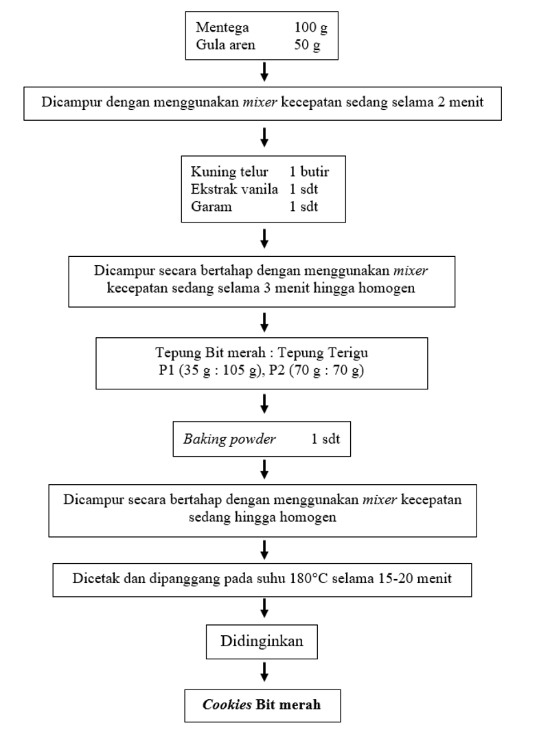
Gambar 3. Diagram Alir Pembuatan Cookies Bit Merah

Data, Instrumen dan Teknik Pengumpulan Data
Variabel independen dalam penelitian ini adalah variasi penambahan tepung bit merah pada formulasi cookies. Variabel dependen yang diamati meliputi kandungan gizi (kadar air, abu, protein, lemak, serat kasar, dan karbohidrat), kadar zat besi, serta kontribusi cookies terhadap pemenuhan Angka Kecukupan Gizi (AKG) zat besi remaja. Analisis kandungan gizi dilakukan berdasarkan metode SNI 01-2891-1992 tentang cara uji makanan dan minuman.
Analisis kandungan gizi dilakukan menggunakan uji proksimat yang meliputi kadar air, abu, protein, serat kasar, karbohidrat, dan lemak total. Penentuan kadar air dilakukan dengan metode pengeringan, kadar abu menggunakan metode gravimetri, kadar protein menggunakan metode Semi Mikro Kjeldahl, kadar serat kasar menggunakan metode gravimetri, kadar lemak menggunakan metode Soxhlet, dan karbohidrat dihitung menggunakan metode by difference.
Kadar zat besi dianalisis menggunakan metode Atomic Absorption Spectrophotometry (AAS). Sampel cookies dari setiap formulasi dianalisis untuk mengetahui kandungan zat besi yang kemudian dibandingkan dengan kebutuhan zat besi remaja. Kontribusi zat besi cookies terhadap pemenuhan AKG dihitung dengan membandingkan jumlah zat besi dalam cookies dengan kebutuhan zat besi harian remaja. Perhitungan dilakukan menggunakan rumus:
Kontribusi zat besi (%) = (zat besi dalam cookies / AKG zat besi remaja) x 100%
Data hasil penelitian dianalisis menggunakan uji Analysis of Variance (ANOVA) dengan tingkat kepercayaan 95% (α=0,05). Apabila terdapat perbedaan signifikan antar perlakuan, analisis dilanjutkan menggunakan uji Duncan’s Multiple Range Test (DMRT) dengan bantuan SPSS.

HASIL
Karakteristik Cookies Bit Merah
Cookies bit merah yang dihasilkan memiliki berat ±7 gram sebelum pemanggangan dan ±6 gram setelah pemanggangan. Penambahan tepung bit merah menghasilkan karakteristik warna merah keunguan pada cookies. Berdasarkan Peraturan BPOM Nomor 22 Tahun 2019, takaran saji cookies berada pada rentang 20–40 gram, sehingga pada penelitian ini digunakan takaran saji 30 gram atau sekitar 5–6 keping cookies.
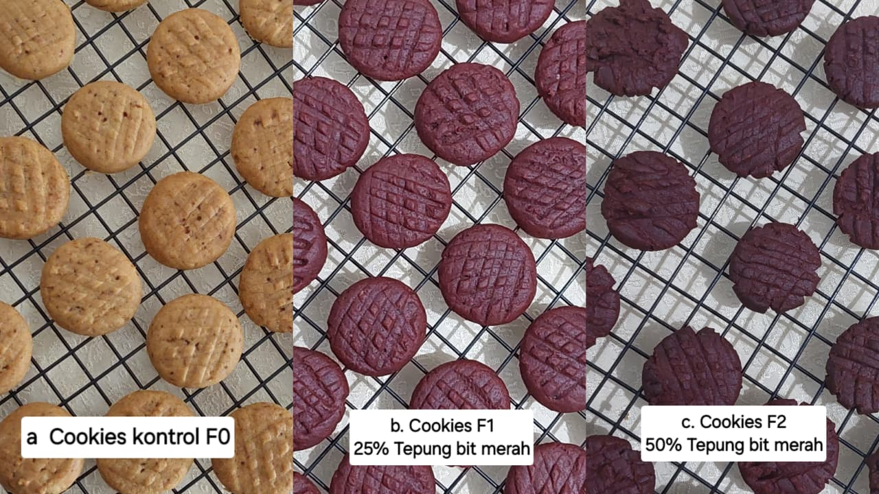
Gambar 3. Hasil Formulasi Cookies Bit Merah

Analisis Proksimat Dan Kadar Zat Besi
Analisis kandungan gizi cookies dilakukan melalui uji proksimat yang meliputi kadar air, abu, protein, serat kasar, karbohidrat, lemak total, serta kadar zat besi menggunakan metode AAS (Atomic Absorption Spectrophotometry). Hasil analisis kandungan gizi cookies dapat dilihat pada Tabel 2.

Tabel 2. Analisis Proksimat dan Kadar Zat Besi
Perlakuan | Parameter Uji
Perlakuan | Kadar Air (%) | Kadar Abu (%) | Protein (%) | Serat Kasar (%) | Karbohidrat (%) | Lemak Total (%) | Zat Besi (µg/gr)
Cookies F₀ | 5,02 | 1,35 | 5,69 | 24,4 | 39,7 | 23,8 | 0,184
Cookies F₁ | 4,60 | 3,36 | 6,04 | 25,4 | 29,8 | 30,9 | 0,269
Cookies F₂ | 3,02 | 2,39 | 5,48 | 21,4 | 32,9 | 34,8 | 0,461
Keterangan: F0 = tanpa tepung bit merah; F1 = tepung bit merah 25%; F2 = tepung bit merah 50%.

Data dianalisis menggunakan uji ANOVA pada taraf kepercayaan 95% (α = 0,05) dan dilanjutkan dengan uji Duncan’s Multiple Range Test (DMRT) apabila terdapat perbedaan nyata antar perlakuan, dapat dilihat pada Tabel 3.
Tabel 3. Pengaruh Penambahan Tepung Bit Antar Perlakuan
Parameter | F0 | F1 | F2 | p-value
Kadar air (%) | 5,02 ± 0,014ᶜ | 4,60 ± 0,014ᵇ | 3,02 ± 0,014ᵃ | <0,001
Abu (%) | 1,35 ± 0,014ᵃ | 3,36 ± 0,042ᶜ | 2,39 ± 0,014ᵇ | <0,001
Protein (%) | 5,69 ± 0,014ᵇ | 6,04 ± 0,057ᶜ | 5,48 ± 0,028ᵃ | <0,001
Serat kasar (%) | 24,4 ± 0,141ᵇ | 25,4 ± 0,000ᶜ | 21,4 ± 0,141ᵃ | <0,001
Karbohidrat (%) | 39,7 ± 0,141ᶜ | 29,8 ± 0,565ᵃ | 32,9 ± 0,282ᵇ | <0,001
Lemak total (%) | 23,8 ± 0,141ᵃ | 30,9 ± 0,282ᵇ | 34,8 ± 0,141ᶜ | <0,001
Zat besi (µg/g) | 0,184 ± 0,001ᵃ | 0,269 ± 0,001ᵇ | 0,461 ± 0,003ᶜ | <0,001
Hasil uji ANOVA menunjukkan bahwa penambahan tepung bit merah memberikan pengaruh nyata terhadap seluruh parameter yang diuji (p<0,05). Hasil uji lanjut DMRT menunjukkan bahwa setiap perlakuan F0, F1, dan F2 memiliki perbedaan nyata pada kadar air, abu, protein, serat kasar, karbohidrat, lemak total, dan kadar zat besi.

Kontribusi Zat Besi
Kontribusi zat besi dihitung berdasarkan kandungan zat besi cookies per takaran saji 30 gram dibandingkan dengan kebutuhan zat besi remaja putri. Hasil perhitungan kontribusi zat besi disajikan pada Tabel 4.
Tabel 4. Kontribusi Zat Besi Cookies Terhadap AKG Remaja Putri
Usia (tahun) | AKG (mg/hari) | Kandungan Zat Besi (µg/gr) per 30 gram Cookies |  |  | Kontribusi Zat Besi (%)
Usia (tahun) | AKG (mg/hari) | Cookies F₀ | Cookies F₁ | Cookies F₂ | Cookies F₀ | Cookies F₁ | Cookies F₂
10 – 12 | 8 | 0,0552 | 0,0807 | 0,1383 | 0.60% | 1,01% | 1,73%
13 – 15 | 15 | 0,0552 | 0,0807 | 0,1383 | 0,37% | 0,54% | 0,92%
16 – 18 | 15 | 0,0552 | 0,0807 | 0,1383 | 0,37% | 0,54% | 0,92%

Cookies F2 dengan penambahan tepung bit merah 50% memiliki kontribusi zat besi tertinggi dibandingkan formulasi lainnya. Hal ini menunjukkan bahwa peningkatan proporsi tepung bit merah dapat meningkatkan potensi cookies sebagai pangan alternatif sumber zat besi, meskipun kontribusinya terhadap AKG masih relatif kecil sehingga perlu dikombinasikan dengan sumber zat besi lainnya.

PEMBAHASAN
Cookies bit merah yang dihasilkan merupakan produk pangan berbasis tepung terigu dengan penambahan tepung bit merah (Beta vulgaris L.). Penambahan tepung bit merah memberi warna merah keunguan pada cookies yang berasal dari kandungan pigmen betalain. Senyawa betalain diketahui memiliki aktivitas antioksidan dan berpotensi meningkatkan nilai fungsional produk pangan (14).
Kadar air merupakan salah satu parameter penting dalam menentukan kualitas dan daya simpan cookies karena berpengaruh terhadap tekstur, kestabilan, dan masa simpan produk. Hasil penelitian menunjukkan bahwa cookies F2 memiliki kadar air terendah dibandingkan F0 dan F1. Penurunan kadar air seiring penambahan tepung bit merah dapat dipengaruhi oleh interaksi komponen bit merah seperti karbohidrat, protein, dan serat selama proses pemanggangan yang memengaruhi karakteristik produk akhir (15). Kadar air yang rendah dapat memperpanjang umur simpan karena mampu menghambat pertumbuhan mikroba serta mengurangi reaksi kimia seperti oksidasi lemak dan hidrolisis (16).
Kadar abu menggambarkan jumlah mineral dan komponen anorganik yang terdapat dalam bahan pangan. Hasil penelitian menunjukkan kadar abu tertinggi terdapat pada F1. Penambahan tepung bit merah dapat meningkatkan kadar abu karena bit merah mengandung berbagai mineral seperti zat besi, fosfor, kalsium, kalium, magnesium, dan mangan (17). Perbedaan kadar abu antar formulasi juga dapat dipengaruhi oleh jenis bahan, proses pengolahan, serta suhu pemanggangan (18).
Protein merupakan zat gizi makro yang berperan dalam pertumbuhan dan perkembangan, terutama pada remaja. Hasil penelitian menunjukkan kadar protein tertinggi terdapat pada F1. Perbedaan kadar protein antar perlakuan dapat dipengaruhi oleh komposisi bahan serta proses pemanggangan yang dapat menyebabkan perubahan struktur protein (19). Suhu tinggi dan waktu pemanggangan yang lebih lama dapat menurunkan kadar protein akibat kerusakan protein selama proses pengolahan (20). Penambahan tepung bit merah juga berpengaruh terhadap kadar serat kasar cookies. Serat kasar berperan dalam mendukung kesehatan pencernaan dan menjadi salah satu komponen penting dalam makanan (21). Peningkatan serat pada formulasi cookies dipengaruhi oleh kandungan serat pada tepung bit merah. Namun, proses pencampuran dan pemanggangan dapat memengaruhi kestabilan serat pada produk akhir cookies. Semakin lama durasi pemanggangan dapat menurunkan kadar serat kasar pada produk akhir cookies.
Perbedaan kadar karbohidrat antar formulasi dapat dipengaruhi oleh komposisi bahan penyusun, terutama perbandingan penggunaan tepung terigu dan tepung bit merah. Penurunan kadar karbohidrat pada formulasi dengan penambahan tepung bit merah dapat terjadi karena berkurangnya proporsi tepung terigu sebagai sumber utama pati (22). Tepung bit merah memiliki komponen lain seperti serat, mineral, dan senyawa bioaktif yang memengaruhi komposisi zat gizi akhir produk. Kandungan serat pangan yang terdapat pada bit merah juga dapat menyebabkan perubahan proporsi karbohidrat yang dihitung menggunakan metode by difference. Kadar karbohidrat semakin tinggi jika kandungan nutrisi lainnya semakin rendah, sebaliknya, kadar karbohidrat semakin rendah jika kandungan nutrisi lainnya semakin tinggi. Perbedaan hasil akhir kadar karbohidrat ini juga dipengaruhi oleh proses pencampuran dan pemanggangan. Penggunaan suhu pemanggangan yang optimal dapat menjaga kestabilan komponen karbohidrat (23).
Lemak berperan sebagai pengemulsi, penambah rasa serta pemberi tekstur suatu produk. Kadar lemak cookies dipengaruhi oleh bahan penyusun seperti margarin dan kuning telur yang berfungsi memberikan tekstur, rasa, dan karakteristik produk. Hasil penelitian menunjukkan bahwa F2 memiliki kadar lemak tertinggi. Selain berasal dari bahan tambahan, penggunaan bit merah juga memiliki senyawa antioksidan seperti betalain dan senyawa fenolik yang dapat membantu mencegah oksidasi lemak pada produk pangan (24).
Zat besi merupakan mineral penting dalam pembentukan hemoglobin dan transportasi oksigen ke seluruh tubuh. Remaja putri memiliki kebutuhan zat besi yang lebih tinggi karena mendukung pembentukan sel darah merah dan mioglobin. Hasil penelitian menunjukkan bahwa cookies F2 memiliki kadar zat besi tertinggi dibandingkan F0 dan F1, menunjukkan bahwa penambahan tepung bit merah dapat meningkatkan kandungan zat besi pada cookies. Hasil ini sejalan dengan penelitian Suryani et al. (2019) yang menyatakan bahwa penambahan tepung bit merah dapat meningkatkan kadar zat besi pada cookies. Peningkatan kadar zat besi pada cookies bit merah berkaitan dengan kandungan mineral pada bit merah. Selain zat besi, bit merah juga mengandung vitamin C dan asam folat yang berperan dalam mendukung pencegahan anemia akibat kekurangan zat besi (25). Bit merah memiliki kandungan berbagai zat gizi dan antioksidan, yang berperan dalam menangkal radikal bebas, berpotensi sebagai antikanker, mendukung kesehatan pencernaan dan kardiovaskular, serta membantu meningkatkan aktivitas fisik (26). Senyawa antioksidan pada bit merah juga mampu menghambat proses oksidasi pada pembuluh darah, protein, karbohidrat, DNA, dan lemak (27).
Berdasarkan perhitungan kontribusi zat besi dengan takaran saji 30 gram cookies, formulasi F2 memberikan kontribusi zat besi tertinggi dibandingkan F0 dan F1. Kontribusi zat besi F2 pada remaja usia 10–12 tahun sebesar 1,73%, sedangkan pada usia 13–15 tahun dan 16–18 tahun sebesar 0,92%. Meskipun kontribusi terhadap AKG masih relatif kecil, cookies bit merah berpotensi menjadi pangan tambahan sumber zat besi yang dapat dikombinasikan dengan sumber zat besi lainnya. Zat besi dalam pangan terbagi menjadi zat besi heme dan non-heme. Zat besi dari bahan nabati termasuk non-heme dengan tingkat penyerapan yang lebih rendah dibandingkan zat besi heme (28). Oleh karena itu, konsumsi cookies bit merah perlu didukung dengan pola makan seimbang untuk membantu memenuhi kebutuhan zat besi remaja (29).
Penyerapan zat besi dalam tubuh dapat meningkat dengan mengonsumsi makanan yang mengandung β-karoten, vitamin A juga vitamin C (30). Sementara itu, makanan yang memiliki kandungan seperti tanin yang terdapat dalam kopi dan teh, serta kandungan kalsium, fosfat, dan fitat dapat menghambat proses penyerapan zat besi. Kalsium dalam jumlah tinggi, yang banyak ditemukan pada produk susu, juga diketahui dapat memengaruhi absorpsi zat besi dalam tubuh.
KESIMPULAN
Formulasi cookies dengan penambahan tepung bit merah berpengaruh terhadap karakteristik kandungan gizi dan kadar zat besi produk. Penambahan tepung bit merah menghasilkan perubahan pada kadar air, abu, protein, serat kasar, karbohidrat, lemak, serta meningkatkan kadar zat besi cookies. Formulasi terbaik diperoleh pada F2 dengan penambahan tepung bit merah 50% yang memiliki kadar zat besi tertinggi dibandingkan formulasi lainnya. Cookies bit merah berpotensi menjadi alternatif pangan sumber zat besi bagi remaja, meskipun kontribusinya terhadap pemenuhan AKG zat besi masih relatif rendah sehingga perlu dikombinasikan dengan sumber pangan kaya zat besi lainnya. Penelitian selanjutnya disarankan untuk melakukan uji daya terima, serta pengembangan formulasi agar diperoleh produk dengan nilai gizi dan penerimaan konsumen yang lebih optimal.

SARAN
Penelitian ini masih terbatas pada pengembangan dasar produk sehingga diperlukan pengembangan lebih lanjut. Peneliti selanjutnya disarankan melakukan uji daya terima (organoleptik) terhadap cookies bit merah pada kelompok sasaran remaja. Formulasi cookies juga perlu dikembangkan lebih lanjut agar kontribusinya terhadap pemenuhan kebutuhan zat besi remaja lebih optimal, misalnya melalui peningkatan proporsi atau fortifikasi bahan sumber zat besi, serta penambahan bahan sumber vitamin C sebagai enhancer untuk meningkatkan bioavailabilitas zat besi non-heme yang terkandung dalam bit merah. Uji daya simpan perlu dilakukan di kemudian hari guna memastikan kestabilan mutu produk dan dapat diarahkan juga uji bioavailabilitas atau uji secara in vivo untuk mengetahui pengaruh nyata konsumsi cookies bit merah terhadap status zat besi.

UCAPAN TERIMA KASIH
Ucapan terima kasih kepada Laboratorium Balai Riset dan Standardisasi (Baristand) Industri Medan yang telah membantu untuk menganalisis zat gizi dari cookies bit merah.

KONFLIK KEPENTINGAN
Tidak ada konflik kepentingan pada artikel ilmiah ini dan sumber pendanaan berasal dari swadaya oleh semua penulis.

DAFTAR PUSTAKA
1. Rumida & Doloksaribu, L. G. Gambaran Pola Makan Dan Status Gizi Remaja Di SMP BUDI MURNI 2 MEDAN. Jurnal Wahana Inovasi 10, 26–30 (2020). https://jurnal.uisu.ac.id/index.php/wahana/article/download/4282/3070
2. Hafiza, D., Utami, A. & Niriyah, S. Hubungan Kebiasaan Makan Dengan Status Gizi Pada Remaja SMP YLPI Pekanbaru. Jurnal Medika Hutama 2, 332–342 (2020). 10.35328/keperawatan.v9i2.671
3. Wahyani, A. D. & Rahmawati, Y. D. Analisis Kandungan Serat Pangan Dan Zat Besi Pada Cookies Substitusi Tepung Sorghum Sebagai Makanan Alternatif Bagi Remaja Putri Anemia. JKM (Jurnal Kesehatan Masyarakat) 8, 227–237 (2021). 10.31596/jkm.v8i2.685
4. Rosyita, R., Elizar, E., Putri, H. W. K. & Jasmiati, Edukasi Kebutuhan Gizi Remaja Putri di Dayah Terpadu Al Madinatuddiniyah Syamsuddhuha Kecamatan Dewantara Kabupaten Aceh. Jurnal Abdimas Kesehatan 4, 525–531 (2022). 10.36565/jak.v4i3.438
5. Sari, P., Azizah, D. I., Gumilang, L., Judistiani, R. T. D. & Mandiri, A. Asupan Zat Besi, Asam Folat, dan Vitamin C pada Remaja Putri di Daerah Jatinangor. Jurnal Kesehatan Vokasional 4, 169–175 (2019). 10.22146/jkesvo.46425
6. Herlinadiyaningsih & Susilo, R. P. Hubungan Pola Menstruasi dan Tingkat Konsumsi Zat Besi dengan Kejadian Anemia Pada Remaja Putri. Jurnal Kebidanan Indonesia 10, 1–11 (2019). https://doi.org/10.36419/jkebin.v10i1.239
7. Maurya, P. & Akanksha. Standardization and development of Beet root powder incorporated food products with their quality evaluation. Journal of Pharmacognosy and Phytochemistry 9, 3212–3217 (2020). http://www.phytojournal.com/
8. Abdo, E. M., Shaltout, O. E. S., El-Sohaimy, S., Abdalla, A. E. M. & Zeitoun, A. M. Effect of functional beetroot pomace biscuit on phenylhydrazine induced anemia in albino rats: Hematological and blood biochemical analysis. Journal of Functional Foods 78, 104385 (2021). 10.1016/j.jff.2021.104385
9. Rasheed, A., Saeed, F., Ikram, A., Arshad, M. T., Maqsood, S., Naveed, F., Islam, M., & Laryea, E. (2026). Ameliorative Effect of Beetroot Against Folic Acid Deficiency: A Review. Food science & nutrition, 14(1), e71417. https://doi.org/10.1002/fsn3.71417
10. Liliana, C. & Oana-Viorela, N. Red Beetroot: Composition and Health Effects - A Review. Journal of Nutritional Medicine and Diet Care 6, 1–9 (2020). 10.23937/2572-3278.1510043
11. Rosida, D. F., Putri, N. A. & Oktafiani, M. Karakteristik Cookies Tepung Kimpul Termodifikasi (Xanthosoma sagittifolium) Dengan Penambahan Tapioka. Jurnal Agrointek 14, 45–56 (2020). 10.21107/agrointek.v14i1.6309
12. Ingle, M., Thorat, S. S., Kotecha, P. M. & Nimbalkar, C. A. Nutritional assessment of beetroot (Beta vulgaris L.) powder cookies. Asian Journal of Dairy Food Research 36, 222–228 (2017). 10.18805/ajdfr.v36i03.8963
13. Suryani, G., Marjan, A. Q. & Fatmawati, I. Formulasi Cookies Tepung Bit dengan Peningkatan Fe Sebagai Pangan Alternatif Pencegahan Anemia. Juranl Nutri-Sains 3, 9–17 (2019). https://doi.org/10.21580/ns.2019.3.1.3149
14. Aulia, F. & Sunarharum, W. B. Beetroot (Beta vulgaris L. var. rubra L.) flour proportion and oven temperature affect the physicochemical characteristics of beetroot cookies. IOP Conference Series Earth Environmental Sciience 475, 012040 (2020). 10.1088/1755-1315/475/1/012040
15. Madani, A., Fertiasari, R., Tritisari, A. & Safitri, N. Analisis Kandungan Proksimat Cookies Tepung Tempe. Journal of Food Security and Agroindustry 1, 40–49 (2023). 10.58184/jfsa.v1i2.87
16. Alshehry, G., Abdelazez, A., Abdelmotaal, H. & Abdel-Aleem, W. Investigating antioxidant and antibacterial activity of functional cookies enriched with beetroot during storage. Czech Journal of Food Sciences 39, 479–486 (2021). 10.17221/138/2021-CJFS
17. Syifahaque, A.-N., Siswanti, S. & Atmaka, W. Pengaruh Substitusi Tepung Sorgum Terhadap Karakteristik Kimia, Fisika, Dan Organoleptik Cookies Dengan Alpukat Sebagai Substitusi Lemak. Jurnal Teknologi Hasil Pertanian 15, 119–133 (2023). 10.20961/jthp.v15i2.57912
18. Muliananda, P., Iswahyudi & Sofyaningsih, M. Pengaruh Penambahan Puree Labu Kuning terhadap Kadar Proksimat, Beta Karoten, dan Sifat Organoleptik Cookies Umbi Garut Bebas Gluten. Jurnal Gizi 13, 42–58 (2024). https://doi.org/10.26714/jg.13.1.2024.42-58
19. Pulungan, M. H., Putri, S. R. G. & Perdani, C. G. Formulasi Pembuatan Cookies dengan Metode Linier Programming. Jurnal Pangan dan Agroindustri 8, 208–218 (2020). https://doi.org/10.21776/ub.jpa.2020.008.04.4
20. Bahrein, E., Nur, B. M. & Murlida, E. Pengaruh Suhu dan Waktu Pemanggangan Terhadap Mutu Fisik, Kimia dan Organoleptik Pada Biskuit Ubi Jalar Ungu. Jurnal Ilmiah Mahasiswa Pertanian 6, 37–46 (2021). 10.17969/jimfp.v6i2.17006
21. Alifianita, N. & Sofyan, A. Kadar air, Kadar protein, dan Kadar Serat Pangan pada Cookies dengan Substitusi Tepung Ubi Jalar Ungu dan Tepung Rebung. Jurnal Pangan dan Gizi 12, 37–45 (2022). https://doi.org/10.26714/jpg.12.2.2022.37%20-%2045
22. Wibisono, F., Seftiono, H. & Taufik, M. Formulasi Cookies Kaya Serat Berbasis Tepung Terigu dan Tepung Ganyong (Canna edulis Kerr) dengan Penambahan Tepung Daun Kolesom (Talinum triangulare (Jacq.) Willd). Jurnal Warta Industri Hasil Pertanian 37, 1–8 (2021). 10.32765/wartaihp.v38i1.6470
23. Umami, Z., Rahmawati, L. A. & Puspa, A. R. Snack bar formulation with beetroot (Beta vulgaris. L) flour as iron sources for adolescent girls. Jurnal Gizi dan Dietetik Indonesia 9, 111–117 (2021). 10.21927/ijnd.2021.9(3).111-117
24. Mudgal, D., Puja, Singh, S., Singh, B. R. & Samsher. Nutritional composition and value added products of beetroot : A review. Journal of Current Research Food Science 3, 1–9 (2022).www.foodresearchjournal.com/archives/2022.v3.i1.A.51
25. Meilan, N. Studi Kasus : Pengaruh Pemberian Buah Bit Terhadap Kadar Hemoglobin Pada Ibu Hamil Dengan Anemia. Jurnal Fisioterapi dan Kesehatan Indonesia 3, 127–133 (2023). 10.59946/jfki.2023.239
26. Utami, N. A. & Farida, E. Kandungan Zat Besi, Vitamin C dan Aktivitas Antioksidan Kombinasi Jus Buah Bit dan Jambu Biji Merah sebagai Minuman Potensial Penderita Anemia. Indonesian Journal of Public Health and Nutrition 2, 372–260 (2022). 10.59946/jfki.2023.239
27. Sitompul, S. M. & Zulfati, A. P. Betacyanin and Growth of Beetroot (Beta vulgaris L .) in Response to Nitrogen Fertilization in a Tropical Condition. Journal of Agricultural Science 41, 40–47 (2019). https://doi.org/10.17503/agrivita.v41i1.2050
28. Ayuningtyas, I. N., Tsani, A. F. A., Candra, A. & Dieny, F. F. Analisis Asupan Zat Besi Heme Dan Non Heme, Vitamin B12 Dan Folat Serta Asupan Enhancer Dan Inhibitor Zat Besi Berdasarkan Status Anemia Pada Santriwati. Journal of Nutrition College 11, 171–181 (2022). 10.14710/jnc.v11i2.32197
29. Pramesti, I. G. A. I. R., Dewantari, N. M. & Gumala, N. M. Y. Hubungan Kontribusi Energi, Protein, Fe, Vitamin C Dan Asam Folat Makan Siang Dengan Kadar Hemoglobin. Journal of Nutrition Science 11, 68–78 (2022). https://doi.org/10.33992/jig.v11i2.1182
30. Mangalik, G., Wijayanti, D. B. S. & Tampubolon, R. Evaluasi Konsumsi Makan dan Kepatuhan Konsumsi TTD terhadap Tingkat Kecukupan Zat Besi pada Remaja Putri di SMKN 1 Salatiga. Jurnal Epidemiologi Kesehatan Komunitas 8, 171–181 (2023). 10.14710/jekk.v8i2.12824

